Федеральное государственное бюджетное образовательное учреждение высшего
образования
«Чувашский государственный университет им. И.Н. Ульянова»
Кафедра вычислительной техники

ОТЧЁТ
по лабораторной работе № 5
по дисциплине «Операционные системы»
Тема: «Обработка прерываний и регулировщик»

Выполнил: Тихонов А. В.
студент группы ИВТ-42-23
Проверил:
к.т.н. Ковалев. С. В.

Чебоксары, 2026
Цель работы
Реализовать обработку прерываний и регулировщик состояний процессов в модели ОС. Дополнить модель процессорами ввода/вывода, передачей данных, сигналами завершения IO и окончания кванта, проверкой состояния системы и монопольным доступом к общим таблицам.
Задание
Новое задание с высоким приоритетом не вытесняет активное до окончания кванта, обращения к IO или завершения.
1. Доделать выполнение операции ввода и вывода.
2. Реализовать индивидуальный планировщик.
3. Реализовать работу процессоров IO.
4. Моделировать прерывание окончания IO.
5. Реализовать проверку состояния системы.
6. Обновить один такт моделирования.
7. Обновить индикацию.
Регулировщик реализовать отдельной процедурой Process. При работе трёх ЦП доступ к общим данным должен быть монопольным; при длительности T_Globl другие ЦП ожидают освобождения таблиц. Получить формулу выбора процесса и индикацию параметров индивидуального планировщика. В отчёте представить блок-схемы, анализ кода, листинг и экранные формы.
Теоретическая часть
Регулировщик и прерывания
Регулировщик Process является единственной процедурой изменения состояний пользовательских и системных процессов. Для пользовательского слота используется диапазон 0–15; системные записи адресуются как 16 + индекс. Регулировщик записывает прежнее и новое состояния в журнал Transitions, ограниченный последними 32 переходами. Инициализация, загрузка, назначение, блокировка, разблокировка и удаление используют эту процедуру.
Сигнал прерывания содержит тип, слот, TaskID, номер ЦП, номер устройства и такт появления. Устройство завершает передачу и ставит сигнал IO_COMPLETE в очередь, сохраняя состояние родителя «Блокирован». Обработчик проверяет, что сигнал относится к тому же заданию, получает доступ к общим данным и вызывает Process для перехода в «Готов». Это отделяет событие устройства от решения ОС. Повторный или устаревший сигнал не разблокирует чужое задание.
Процессор IO и системный процесс
Системный процесс выполняет одну служебную команду инициализации на освободившемся ЦП: запускает устройство и блокирует родителя. Устройство IO имеет собственные буфер, позицию передачи и счётчик времени. READ переносит данные из буфера устройства в память; WRITE читает память в буфер устройства. Передачу выполняет StepIO, без использования центрального процессора. Завершение системного процесса означает запуск IO; завершение устройства означает окончание передачи.
Формулы планировщика
Для каждого готового процесса i: Pᵢ = BasePriorityᵢ + DynPriorityᵢ, DynPriorityᵢ = −⌊PCᵢ / Kvant⌋. Следующий процесс: i* = arg max Pᵢ среди StateReady. При равенстве выбирается меньший индекс PSW. Пустой список готовности возвращает −1. Уменьшение Dyn зависит от количества исполненных команд; ожидание IO и общих таблиц не увеличивает PC.
Время и общие данные
Remaining задаёт число оставшихся тактов устройства; PSW.IORemaining отражает его значение. Устройство, созданное в текущем такте, начинает передачу со следующего такта. При NInOut = 3 и обращении на такте 1 передача идёт на тактах 2, 3, 4 и заканчивается на такте 4. По порядку Lab5 фаза ЦП на такте 4 уже прошла: назначенный после IRQ процесс выполняет следующую команду на такте 5. Дополнительного такта инициализации IO нет.
Mutex защищает согласованность реальной Go-программы. Дополнительно TryGlobalAccess моделирует занятость общих таблиц: GlobalOwner, GlobalRemaining и FIFO-очередь GlobalWaiters. По умолчанию TGlob = 0, операции атомарны в текущем такте. Параметр -t-globl=2 удерживает таблицы на два такта. Один владелец может выполнить связанные служебные действия; остальные ЦП ждут. FIFO предотвращает бесконечное повторное захватывание таблиц одним ЦП.
Практическая часть
1 Выполнение операции ввода и вывода
Command дополнена Direction и IOCount. До EXIT генератор выбирает IO с вероятностью IOProbability, затем равновероятно READ или WRITE. Для IO используются первые IOCount ячеек процесса. GenerateCommand ограничивает объём размером памяти и NInOut. Системный процесс InitializeIO сохраняет аппаратный PC, создаёт отдельную запись и переводит родителя в StateInitIO через Process. RunSystemProcesses исполняет её в текущем такте и вызывает StartIO.
StartIO создаёт IODevice с идентификатором slot + 1, привязывает его к TaskID и задаёт Remaining = max(1, NInOut). Для READ моделируемый источник содержит TaskID × 100 + k; для WRITE буфер изначально пуст и заполняется данными из памяти. Process переводит родителя в StateBlocked. Устройств 16, по одному на запись PSW; все обращения обслуживаются без очереди к устройствам.
2 Индивидуальный алгоритм планировщика
GetNextProcessForCPU просматривает готовые записи и выбирает максимальный итоговый приоритет. DispatchProcess проверяет доступ к общим таблицам, вызывает Process(Активен), восстанавливает CPU.PC и обнуляет QuantumUsed. Активный процесс сохраняет ЦП до IO, EXIT или исчерпания кванта. CheckTimerInterrupts формирует QUANTUM_END; обработчик вызывает EndQuantum, сохраняет контекст и возвращает задание в StateReady.
3 Работа процессоров ввода и вывода
StepIO обходит активные устройства, проверяет соответствие TaskID и состояния родителя. Число передаваемых слов в такте равно ceil((Count − Transferred) / Remaining), поэтому все слова будут переданы к окончанию операции даже при Count > NInOut. READ вызывает WriteResult; WRITE вызывает ReadOperand. После передачи уменьшаются Remaining и PSW.IORemaining. При ошибке доступа формируется IO_ERROR; при нуле — IO_COMPLETE.
4 Сигнал прерывания окончания IO
RaiseInterrupt добавляет сигнал в очередь Interrupts и журнал InterruptHistory, увеличивает RaisedInterrupts. HandleInterrupts извлекает сигналы, проверяет границы слота, TaskID, состояние и признак InterruptPending. Сигнал IO_COMPLETE после получения доступа к таблицам переводит родителя в StateReady через Process. При занятых таблицах сигнал остаётся в очереди, а устройство уже закончило передачу. IO_ERROR удаляет повреждённое задание и освобождает память. HandledInterrupts считает принятые обработчиком события.
5 Проверка состояния системы
CheckSystemState просматривает все ЦП. Занятые ЦП сохраняют свои процессы. Для свободного ЦП при наличии готовых заданий вызывается DispatchProcess. Если готовых заданий нет и загрузка разрешена, при доступе к общим таблицам LoadTask загружает задания до исчерпания памяти или записей PSW. Если загрузка невозможна и готовых процессов нет, ЦП остаётся в ожидании. Завершение освобождает память через RemoveProcess и Process(Отсутствует).
6 Выполнение одного такта
StepSimulation удерживает mutex; увеличивает GlobalPC и обслуживает счётчик занятости общих данных. На первом такте выполняется начальное назначение. Каждый ЦП выполняет одну пользовательскую команду либо повторяет отложенную службу IO/EXIT. Затем исполняются системные процессы инициализации, устройства IO и их прерывания. Далее проверяются кванты и обрабатываются сигналы таймера. В конце CheckSystemState обновляет назначения. Новые процессы не исполняются повторно в текущем такте.
7 Индикация
RenderUI показывает состояния ЦП и ожидание общих данных, T_Globl, владельца таблиц и остаток блокировки. Для IO выводятся TaskID, READ/WRITE, состояние, Remaining, Transferred/Count и буфер. Для прерываний показываются созданные, обработанные и ожидающие сигналы и последнее событие. Сохраняются таблица PSW, Base, Dyn, Effective, PC и последняя команда. Отдельно отображаются завершённые системные процессы инициализации.
Анализ программного кода
Главная программа и выполнение команд находятся в main.go. Модуль interrupts.go содержит регулировщик, устройства IO, очередь прерываний, обработчики, проверку состояния и управление доступом к общим таблицам. Перечисленные типы InterruptKind и IODirection разделяют сигнал окончания операции и направление передачи данных.
Устройство не изменяет состояние процесса при завершении: оно останавливается и выставляет InterruptPending. Только HandleInterrupts принимает сигнал и вызывает Process. Проверка TaskID защищает от сигнала предыдущего задания после повторного использования слота. Отложенные EXIT и IO не генерируют повторную пользовательскую команду: CPU.PendingAction сохраняет действие, а PC остаётся на следующей команде. PendingAction = QUANTUM предотвращает повторную генерацию сигнала таймера.
Счётчики памяти изменяются только при загрузке и удалении. Блокировка IO оставляет память резидентной; передача производится по локальным адресам процесса с проверкой границ. Инварианты: FreeMemory + сумма Size резидентных процессов = TotalMemory; каждая активная пользовательская запись принадлежит ровно одному ЦП; аппаратный PC совпадает с PSW.PC. При ожидающем завершении EXIT допустим PC = TotalCommands, до освобождения общих таблиц.
Блок схемы алгоритмов
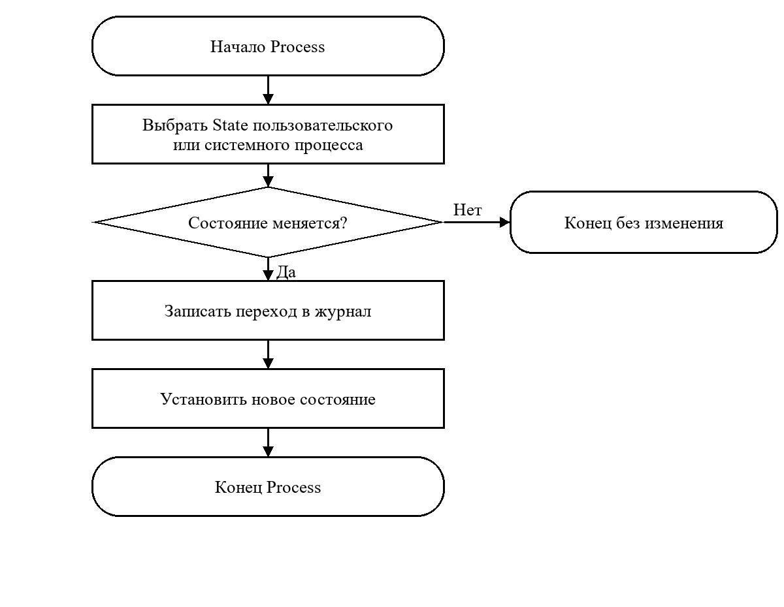
Рисунок 1 Регулировщик состояний
Такт устройства IO
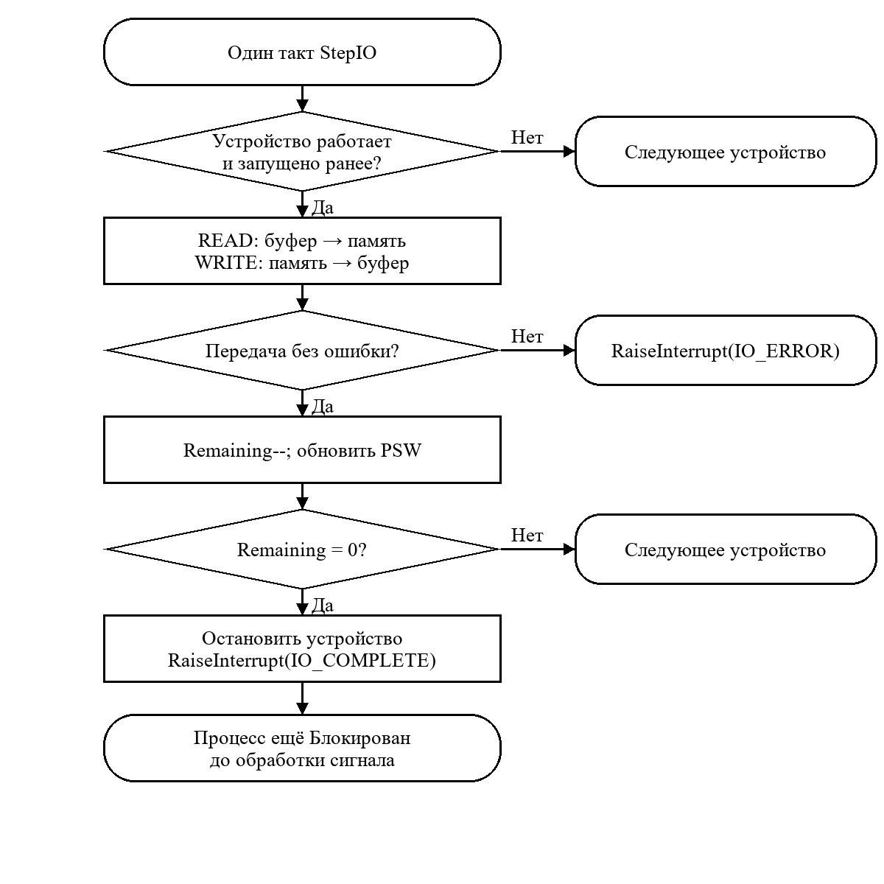
Рисунок 2 Такт устройства IO
Обработка сигналов прерывания
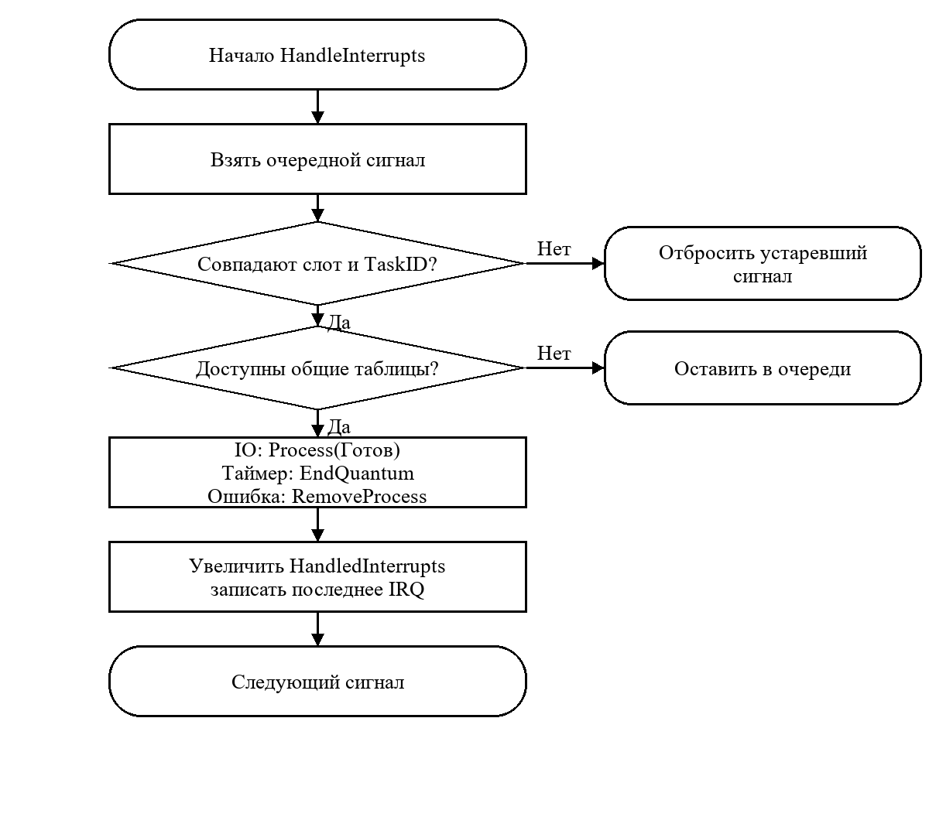
Рисунок 3 Обработка сигналов прерывания
Проверка состояния системы
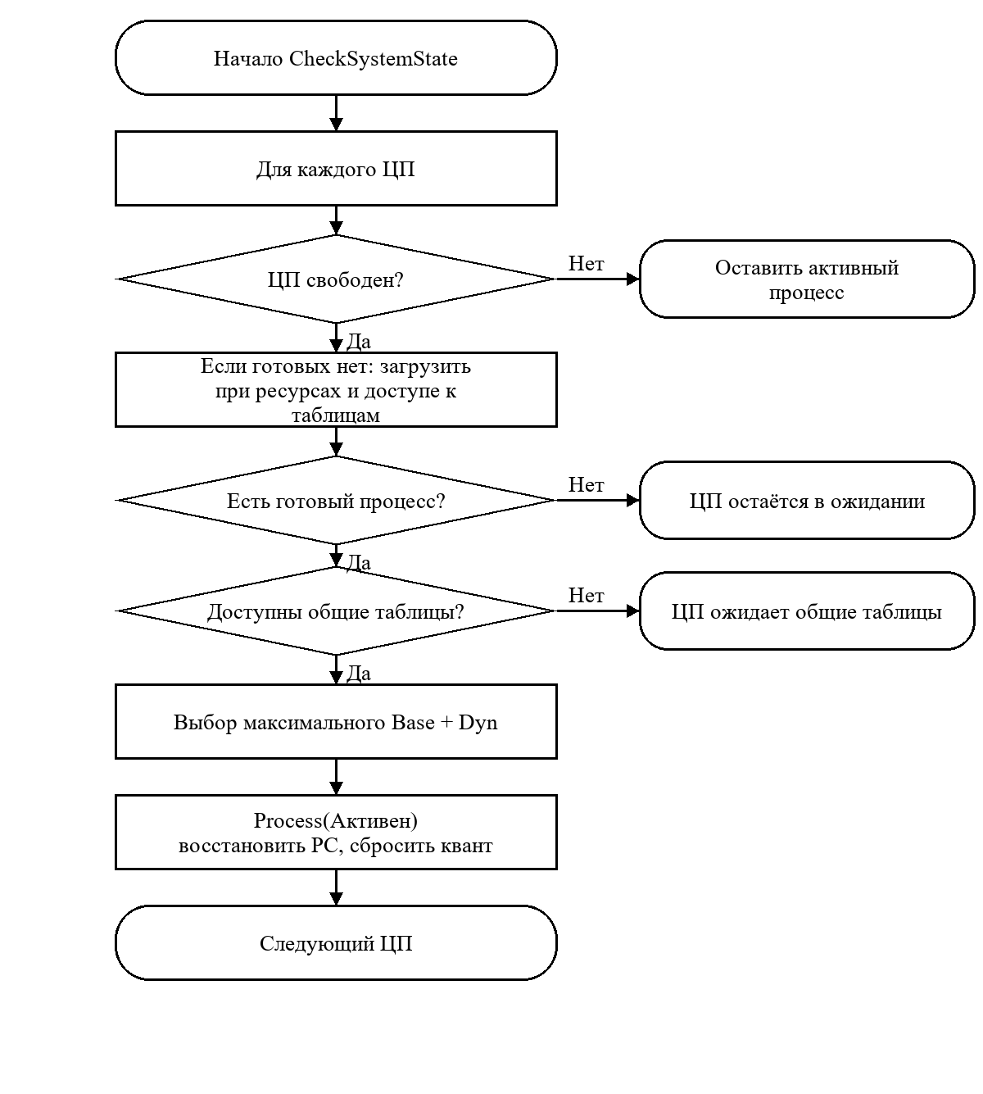
Рисунок 4 Проверка состояния системы
Один такт модели
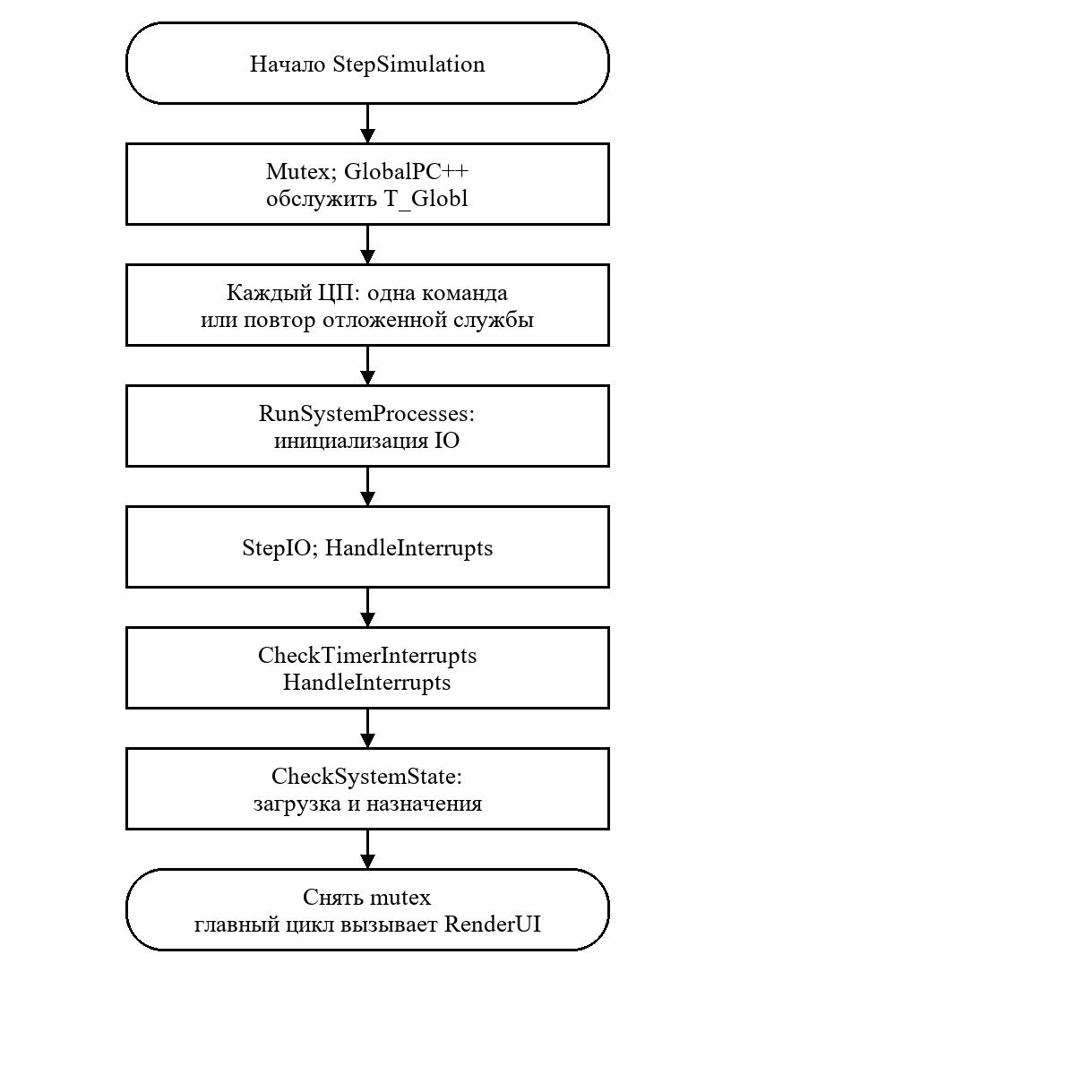
Рисунок 5 Один такт модели
Экранные формы
Проверочный сценарий: три задания по 12 команд, память каждого [10, 20, 30], Base = 5, загрузка приостановлена. Для первого задания принудительно задан READ, для второго WRITE, Count = 3 и NInOut = 3; третье выполняет ADD параллельно с устройствами. PC первых двух установлен в 1, как после потребления команды IO. Это входные данные проверки; в обычном прогоне команды выбираются генератором.
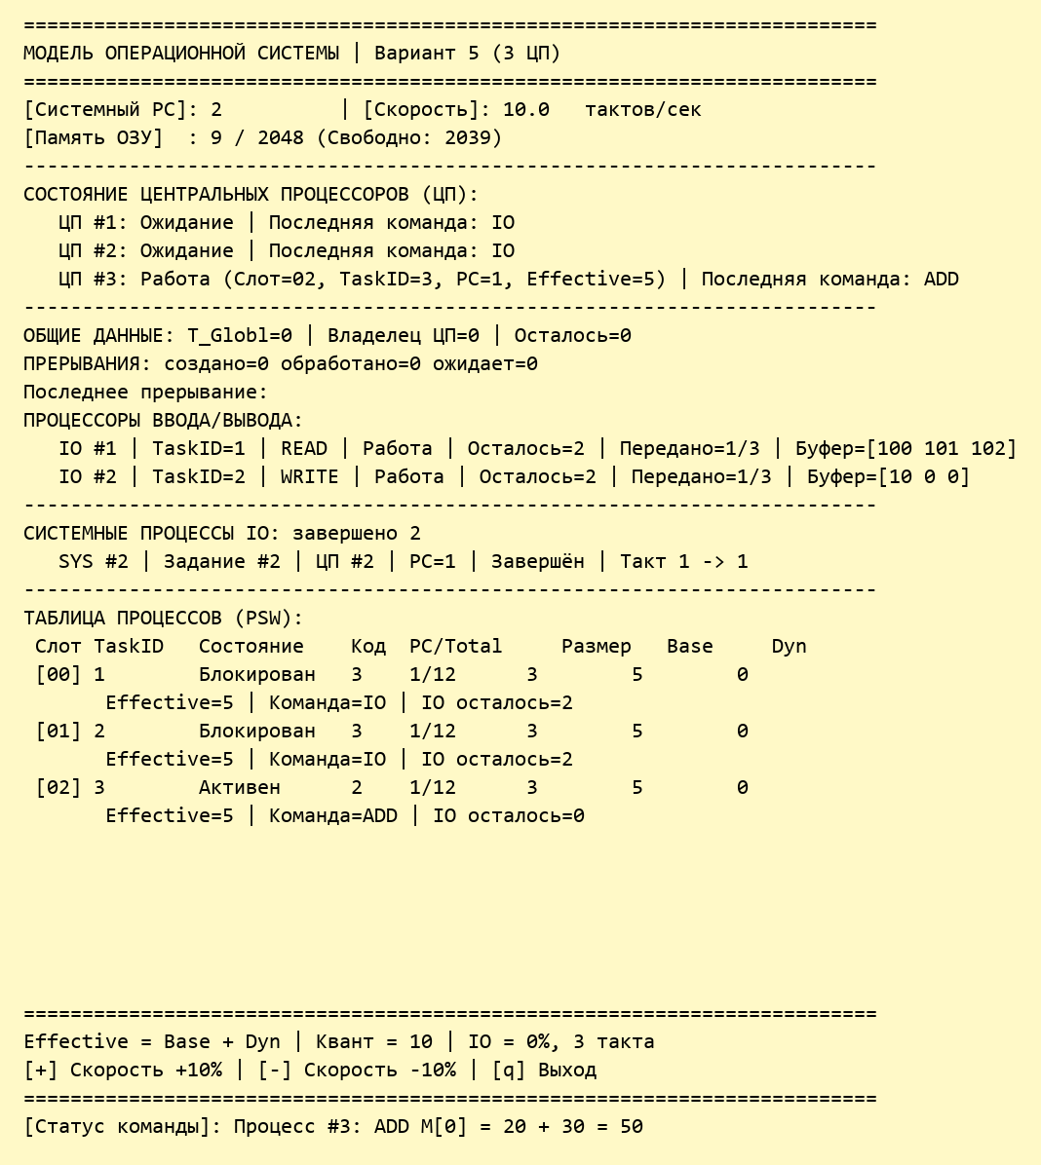
Рисунок 6 Передача данных на такте 2
READ уже записал 100 в первую ячейку памяти; WRITE уже передал 10 в буфер. Передано по одному слову, осталось по два такта. Третье задание продолжает вычисления на ЦП.
Сигнал до обработки
Отдельная проверка: устройство ввода выполнило три такта через StepIO, но HandleInterrupts ещё не вызван. Remaining = 0, переданы все три слова; задача всё ещё «Блокирован», устройство ожидает обработки IRQ, очередь содержит один сигнал.
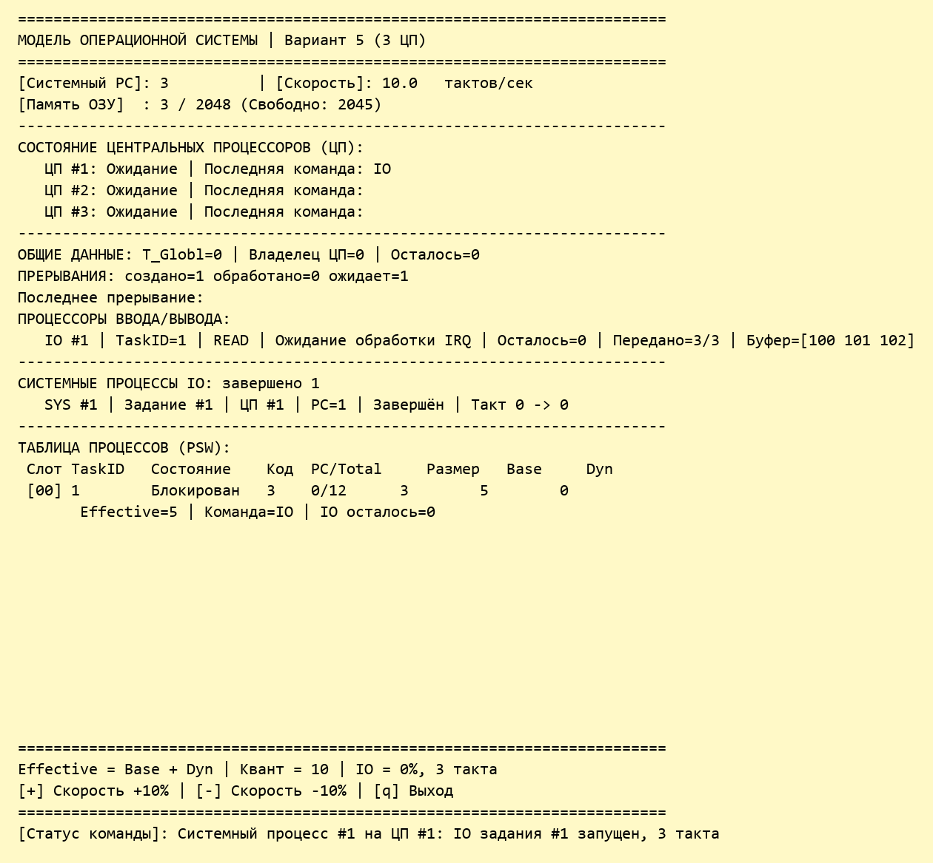
Рисунок 7 IO завершено сигнал ещё не обработан
Продолжение после прерывания
В основном сценарии на такте 4 заканчиваются READ и WRITE, обработаны два IO_COMPLETE и задания назначены на ЦП. На такте 5 выполняется первая команда после IO. Память первого задания после READ была [100, 101, 102], после ADD она стала [100, 202, 102]. Буфер вывода второго задания содержит [10, 20, 30].
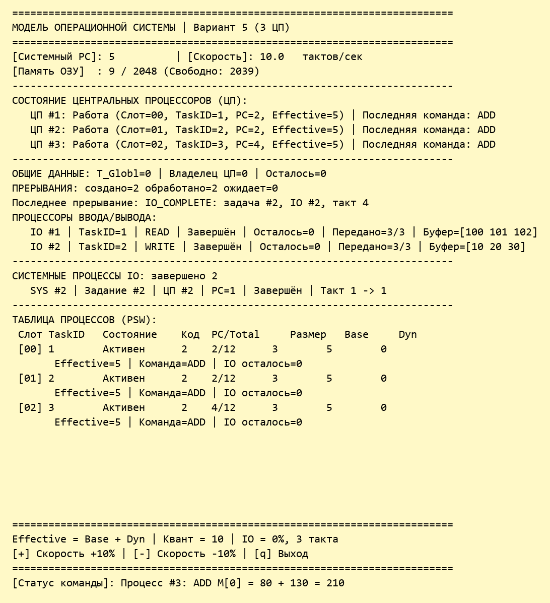
Рисунок 8 Продолжение и результаты передачи
Ожидание общих данных
При T_Globl = 2 на первом такте первый ЦП владеет таблицами, второй и третий ожидают. Их задания остаются готовыми и не исполняются. FIFO-очередь предоставляет следующим ЦП доступ после освобождения таблиц.
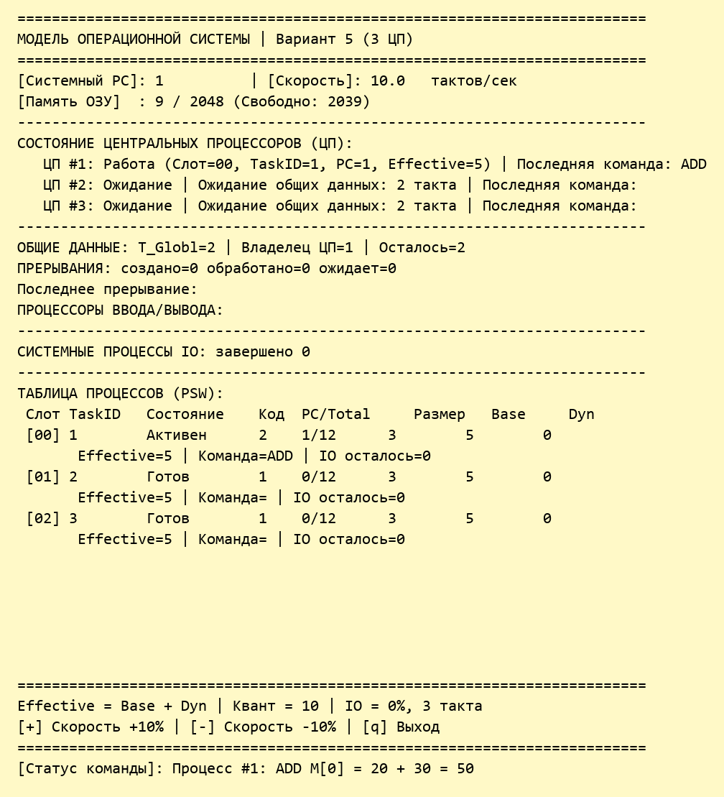
Рисунок 9 Монопольный доступ к общим таблицам
Прерывание окончания кванта
В проверке с одним ЦП и Kvant = 2 первый процесс выполнил две команды и получил Dyn = −1. Обработано QUANTUM_END; следующий процесс с более высоким итоговым приоритетом назначен с PC = 0, его первая команда будет выполнена в следующем такте.
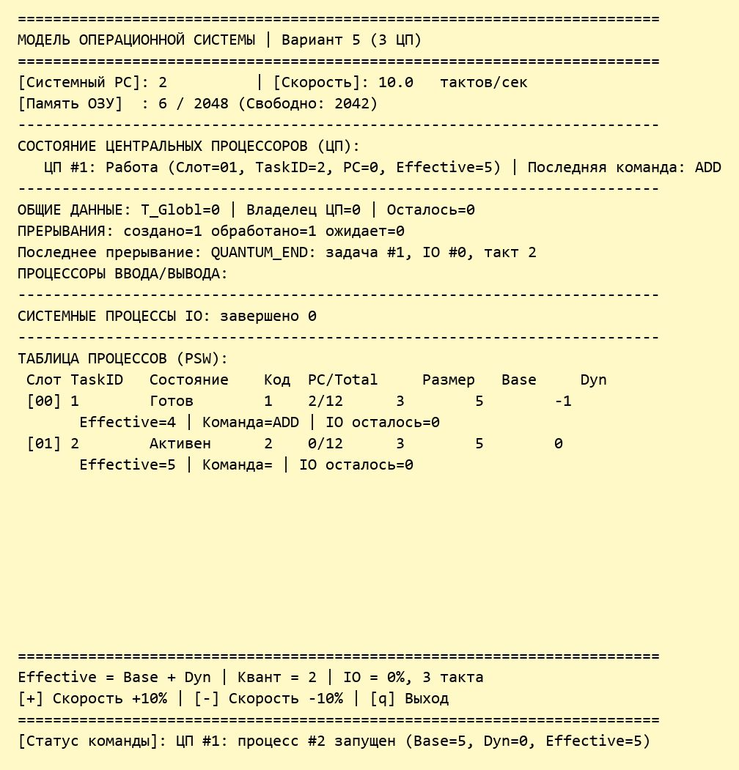
Рисунок 10 Переключение по сигналу таймера
Проверка работы программы
Трасса первого задания при READ. Передача начинается со следующего такта после запуска, занимает ровно три такта и не изменяет PC. На такте 4 обработаны сигналы двух устройств; новая команда выполнена на такте 5.
Такт | Состояние | PC | IO | Память | IRQ принято
1 | Блокирован | 1 | 3 | 10, 20, 30 | 0
2 | Блокирован | 1 | 2 | 100, 20, 30 | 0
3 | Блокирован | 1 | 1 | 100, 101, 30 | 0
4 | Активен | 1 | 0 | 100, 101, 102 | 2
5 | Активен | 2 | 0 | 100, 202, 102 | 2
Результаты тестов
Проверка | Результат
READ и WRITE | Три слова переданы; ввод [100,101,102], вывод [10,20,30]
Сигнал и регулировщик | До обработчика задача блокирована; после него готова
Повторный и устаревший IRQ | Не изменяют новое задание и не считаются обработанными
Ошибка памяти при IO | Сигнал IO_ERROR, задача удалена, память освобождена
Короткая длительность IO | Все три слова переданы за один такт устройства
Относительный приоритет | Высокий приоритет не вытесняет до конца кванта
Таймер | Контекст сохранён, Dyn снижен, выбран следующий процесс
T_Globl и FIFO | Ожидание доступа, отсутствие голодания ЦП
Отложенные EXIT и IRQ | Общие таблицы не изменены до освобождения доступа
Пустая система | Загрузка при наличии ресурсов, ожидание без готовых заданий
3000 тактов без задержки | Инварианты памяти и владения ЦП соблюдены
5000 тактов при T_Globl = 2 | Инварианты памяти, IO и владения ЦП соблюдены
go test, go vet, go build | Все проверки успешно пройдены
Тесты находятся в main_test.go и interrupts_test.go. Для воспроизведения экранных форм: установить LAB5_CAPTURE=1 и выполнить go test . -run TestLab5ReportCapture -v. Запуск модели: go run .; справка: go run . /?; моделирование длительного доступа: go run . -t-globl=2.
Листинг программы
Приведены оба исходных файла main.go и interrupts.go. Исключены пустые строки и декоративные разделители комментариев; весь исполняемый код сохранён. Файлы тестов в листинг программы не включены.
main.go
package main
import (
"flag"
"fmt"
"math/rand"
"os"
"os/exec"
"os/signal"
"runtime"
"strings"
"sync"
"syscall"
"time"
)
// Состояния процесса
type ProcessState string
const (
StateAbsent ProcessState = "Отсутствует"
StateReady ProcessState = "Готов"
StateActive ProcessState = "Активен"
StateBlocked ProcessState = "Блокирован"
StateInitIO ProcessState = "Инициализация IO"
)
// Числовой код состояния для индикации PSW.
func (state ProcessState) Code() int {
switch state {
case StateAbsent:
return 0
case StateReady:
return 1
case StateActive:
return 2
case StateBlocked:
return 3
case StateInitIO:
return 4
default:
return -1
}
}
// Команда использует локальные адреса в памяти своего процесса.
type OperationCode string
const (
OpCalculate OperationCode = "ADD"
OpIO OperationCode = "IO"
OpExit OperationCode = "EXIT"
)
type Command struct {
Code OperationCode
Address1 int
Address2 int
ResultAddress int
Direction IODirection
IOCount int
}
// PSW — Process Status Word
type PSW struct {
TaskID int // Идентификатор задания
Size int // Размер задания в памяти
PC int // Текущий счетчик команд процесса
TotalCommands int // Общее количество команд
BasePriority int // Постоянный базовый приоритет
DynPriority int // Динамическая составляющая приоритета
QuantumUsed int // Сколько команд выполнено в текущем кванте
Memory []int // Память процесса, Size ячеек
LastCommand Command // Последняя выполненная команда
IORemaining int // Оставшееся время операции ввода/вывода
State ProcessState // Состояние процесса
}
// CPU — Центральный процессор
type CPU struct {
ID int
ActiveProcID int
PC int
IsBusy bool
LastCommand OperationCode // Тип последней команды на этом ЦП
SystemProcID int // 0 либо идентификатор исполняемого системного процесса
WaitingGlobal bool
PendingAction string
}
// Отдельная запись системного процесса с собственным счётчиком и состоянием.
// Таблица ядра фиксирована и не занимает слоты пользовательских заданий.
type SystemProcess struct {
ID int
ParentTaskID int
ProcessSlot int
CPUID int
PC int
State ProcessState
CreatedTick uint64
FinishedTick uint64
}
// SystemModel — модель операционной системы
type SystemModel struct {
mu sync.Mutex
TotalMemory int
FreeMemory int
Speed float64
Kvant int
IOProbability int // Процент IO среди команд до EXIT
NInOut int // Длительность IO в тактах после инициализации
GlobalPC uint64
IsRunning bool
PauseLoad bool
NextTaskID int
CPUs []CPU
ProcessTable [16]PSW
PSW_Task PSW // Подготовленное задание, ожидающее загрузки
SystemProcesses [16]SystemProcess
NextSystemID int
CompletedSystemProcesses int
IODevices [16]IODevice
Interrupts []Interrupt
InterruptHistory []Interrupt
RaisedInterrupts, HandledInterrupts int
LastInterrupt string
Transitions []StateTransition
TGlob, GlobalOwner, GlobalRemaining int
GlobalWaiters []int
LastAction string
RNG *rand.Rand
}
// Создание системы
func NewSystemModel() *SystemModel {
rng := rand.New(rand.NewSource(time.Now().UnixNano()))
sys := &SystemModel{
TotalMemory: 1024 * 2,
FreeMemory: 1024 * 2,
Speed: 10.0,
Kvant: 10,
IOProbability: 20,
NInOut: 3,
GlobalPC: 0,
IsRunning: true,
PauseLoad: false,
NextTaskID: 1,
CPUs: make([]CPU, 3),
LastAction: "Ожидание ввода...",
RNG: rng,
}
// Инициализация 3 процессоров
for i := 0; i < len(sys.CPUs); i++ {
sys.CPUs[i] = CPU{
ID: i + 1,
ActiveProcID: -1,
PC: 0,
IsBusy: false,
}
}
// Инициализация таблицы процессов
for i := range sys.ProcessTable {
sys.Process(i, StateAbsent)
}
for i := range sys.SystemProcesses {
sys.Process(len(sys.ProcessTable)+i, StateAbsent)
}
// Первое задание готовим заранее и заполняем память до отказа загрузки.
sys.PSW_Task = sys.GenerateTask()
for sys.LoadTask() {
}
return sys
}
// Вывод справки
func PrintHelp() {
fmt.Println("=========================================================================")
fmt.Println(" Модель ОС: Распределение времени ЦП")
fmt.Println(" Вариант 5: 3 ЦП, относительные и динамические приоритеты")
fmt.Println("=========================================================================")
fmt.Println("Запуск:")
fmt.Println(" go run . — Запуск моделирования")
fmt.Println(" go run . /? — Вывод справки")
fmt.Println(" go run . -t-globl=2 — Общие таблицы заняты на 2 такта")
fmt.Println()
fmt.Println("Директивы:")
fmt.Println(" + — Увеличить скорость на 10%")
fmt.Println(" - — Уменьшить скорость на 10%")
fmt.Println(" q — Завершить моделирование")
fmt.Println("=========================================================================")
}
// Получение итогового приоритета
//
// Итоговый приоритет:
// BasePriority + DynPriority
func (sys *SystemModel) EffectivePriority(proc *PSW) int {
return proc.BasePriority + proc.DynPriority
}
// Генерация нового процесса
func (sys *SystemModel) GenerateTask() PSW {
// Базовый приоритет случайно от 1 до 10
basePriority := 1 + sys.RNG.Intn(10)
task := PSW{
TaskID: sys.NextTaskID,
Size: 128 + (sys.NextTaskID*32)%256,
PC: 0,
TotalCommands: 50 + (sys.NextTaskID*15)%100,
// Базовый приоритет — постоянный
BasePriority: basePriority,
// Динамическая часть изначально отсутствует
DynPriority: 0,
QuantumUsed: 0,
State: StateAbsent,
}
sys.NextTaskID++
return task
}
// Проверка памяти
func (sys *SystemModel) HasFreeMemory(required int) bool {
return sys.FreeMemory >= required
}
// Загрузка нового процесса
func (sys *SystemModel) LoadTask() bool {
if sys.PauseLoad {
return false
}
freeSlot := -1
// Ищем свободный слот
for i := 0; i < len(sys.ProcessTable); i++ {
if sys.ProcessTable[i].State == StateAbsent {
freeSlot = i
break
}
}
if freeSlot == -1 {
return false
}
newTask := sys.PSW_Task
// Проверка памяти
if !sys.HasFreeMemory(newTask.Size) {
return false
}
// Выделяем память
sys.FreeMemory -= newTask.Size
// Загружаем процесс
newTask.Memory = make([]int, newTask.Size)
for i := range newTask.Memory {
newTask.Memory[i] = newTask.TaskID + i
}
sys.ProcessTable[freeSlot] = newTask
sys.Process(freeSlot, StateReady)
// Генерируем следующее задание только после успешной загрузки текущего.
sys.PSW_Task = sys.GenerateTask()
sys.LastAction = fmt.Sprintf(
"Создан процесс #%d: Base=%d, Dyn=%d, Effective=%d",
newTask.TaskID,
newTask.BasePriority,
newTask.DynPriority,
newTask.BasePriority+newTask.DynPriority,
)
return true
}
// Поиск READY-процесса с максимальным итоговым приоритетом
//
// Effective = BasePriority + DynPriority
func (sys *SystemModel) GetNextProcessForCPU() int {
bestIdx := -1
bestPriority := -1
for i := 0; i < len(sys.ProcessTable); i++ {
proc := &sys.ProcessTable[i]
if proc.State != StateReady {
continue
}
effectivePriority := sys.EffectivePriority(proc)
// Выбираем максимальный итоговый приоритет
if bestIdx == -1 || effectivePriority > bestPriority {
bestPriority = effectivePriority
bestIdx = i
}
}
return bestIdx
}
// Сохранение аппаратного счётчика команд в PSW активного процесса.
func (sys *SystemModel) SaveProcessState(cpu *CPU) {
if cpu.ActiveProcID != -1 {
sys.ProcessTable[cpu.ActiveProcID].PC = cpu.PC
}
}
// Восстановление счётчика команд выбранного процесса на свободном ЦП.
func (sys *SystemModel) RestoreProcessState(cpu *CPU, procIdx int) {
cpu.ActiveProcID = procIdx
cpu.PC = sys.ProcessTable[procIdx].PC
cpu.IsBusy = true
}
// Назначение процесса на CPU
func (sys *SystemModel) DispatchProcess(cpu *CPU) bool {
if cpu.IsBusy {
return false
}
// Ищем процесс с максимальным:
// BasePriority + DynPriority
bestIdx := sys.GetNextProcessForCPU()
if bestIdx == -1 {
cpu.WaitingGlobal = false
sys.CancelGlobalWait(cpu.ID)
return false
}
if !sys.TryGlobalAccess(cpu) {
return false
}
proc := &sys.ProcessTable[bestIdx]
// Переводим процесс в Active
sys.Process(bestIdx, StateActive)
// При повторном назначении сохраняем накопленное снижение приоритета.
proc.QuantumUsed = 0
sys.RestoreProcessState(cpu, bestIdx)
sys.LastAction = fmt.Sprintf(
"ЦП #%d: процесс #%d запущен (Base=%d, Dyn=%d, Effective=%d)",
cpu.ID,
proc.TaskID,
proc.BasePriority,
proc.DynPriority,
sys.EffectivePriority(proc),
)
return true
}
// Завершение процесса
func (sys *SystemModel) FinishProcess(cpu *CPU) {
if cpu.ActiveProcID == -1 {
return
}
if !sys.TryGlobalAccess(cpu) {
cpu.PendingAction = "EXIT"
return
}
taskID := sys.ProcessTable[cpu.ActiveProcID].TaskID
sys.RemoveProcess(cpu.ActiveProcID)
sys.LastAction = fmt.Sprintf("Процесс #%d завершён на ЦП #%d", taskID, cpu.ID)
}
// Окончание кванта
func (sys *SystemModel) EndQuantum(cpu *CPU) {
if cpu.ActiveProcID == -1 {
return
}
if !sys.TryGlobalAccess(cpu) {
cpu.PendingAction = "QUANTUM"
return
}
proc := &sys.ProcessTable[cpu.ActiveProcID]
sys.SaveProcessState(cpu)
sys.UpdateProcessPriority(proc)
sys.Process(cpu.ActiveProcID, StateReady)
proc.QuantumUsed = 0
cpu.ActiveProcID = -1
cpu.PC = 0
cpu.IsBusy = false
cpu.PendingAction = ""
}
// Динамический приоритет
//
// За каждый использованный квант приоритет процесса уменьшается на 1.
//
// Таким образом:
//
// Effective = Base + Dyn
//
// BasePriority постоянен; DynPriority = -(PC / Kvant).
func (sys *SystemModel) UpdateProcessPriority(proc *PSW) {
proc.DynPriority = -(proc.PC / sys.Kvant)
}
// Назначение процессов выполняется до исполнения команд всех трёх ЦП.
// Поэтому один процесс не выполняет несколько команд за один системный такт.
func (sys *SystemModel) DispatchReadyProcesses() {
for i := range sys.CPUs {
if !sys.CPUs[i].IsBusy {
sys.DispatchProcess(&sys.CPUs[i])
}
}
}
// Вместо чтения машинного кода генерируем очередную команду процесса.
// Последняя команда задания всегда EXIT и входит в TotalCommands.
func (sys *SystemModel) GenerateCommand(cpu *CPU) Command {
proc := &sys.ProcessTable[cpu.ActiveProcID]
if cpu.PC >= proc.TotalCommands-1 {
return Command{Code: OpExit}
}
if sys.RNG.Intn(100) < sys.IOProbability {
direction := IORead
if sys.RNG.Intn(2) == 1 {
direction = IOWrite
}
return Command{Code: OpIO, Direction: direction, IOCount: min(len(proc.Memory), max(1, sys.NInOut))}
}
size := len(proc.Memory)
if size == 0 {
return Command{Code: OpCalculate, Address1: -1}
}
return Command{
Code: OpCalculate,
Address1: (cpu.PC + 1) % size,
Address2: (cpu.PC + 2) % size,
ResultAddress: cpu.PC % size,
}
}
func (sys *SystemModel) DecodeCommand(command Command) (OperationCode, int, int, int) {
return command.Code, command.Address1, command.Address2, command.ResultAddress
}
func (sys *SystemModel) ReadOperand(proc *PSW, address int) (int, error) {
if address < 0 || address >= len(proc.Memory) {
return 0, fmt.Errorf("адрес %d вне памяти процесса #%d", address, proc.TaskID)
}
return proc.Memory[address], nil
}
func (sys *SystemModel) WriteResult(proc *PSW, address, value int) error {
if address < 0 || address >= len(proc.Memory) {
return fmt.Errorf("адрес %d вне памяти процесса #%d", address, proc.TaskID)
}
proc.Memory[address] = value
return nil
}
// Команда IO порождает системный процесс, который выполнится в этом же такте.
func (sys *SystemModel) InitializeIO(cpu *CPU) {
if !sys.TryGlobalAccess(cpu) {
cpu.PendingAction = "IO"
return
}
cpu.PendingAction = ""
sys.SaveProcessState(cpu)
proc := &sys.ProcessTable[cpu.ActiveProcID]
if len(proc.Memory) == 0 {
sys.AbortProcess(cpu, fmt.Errorf("нет памяти для IO"))
return
}
freeSlot := -1
for i := range sys.SystemProcesses {
if sys.SystemProcesses[i].State != StateReady && sys.SystemProcesses[i].State != StateActive {
freeSlot = i
break
}
}
if freeSlot == -1 {
sys.AbortProcess(cpu, fmt.Errorf("таблица системных процессов заполнена"))
return
}
sys.NextSystemID++
sys.SystemProcesses[freeSlot] = SystemProcess{
ID: sys.NextSystemID, ParentTaskID: proc.TaskID,
ProcessSlot: cpu.ActiveProcID, CPUID: cpu.ID,
CreatedTick: sys.GlobalPC,
State: sys.SystemProcesses[freeSlot].State,
}
sys.Process(len(sys.ProcessTable)+freeSlot, StateReady)
sys.Process(cpu.ActiveProcID, StateInitIO)
proc.QuantumUsed = 0
sys.LastAction = fmt.Sprintf("Создан системный процесс #%d: инициализация IO задания #%d", sys.NextSystemID, proc.TaskID)
cpu.ActiveProcID = -1
cpu.PC = 0
cpu.IsBusy = false
}
// Системный процесс исполняется на освободившемся ЦП в такте обращения IO.
// Его собственная команда запускает устройство и блокирует родительский процесс.
func (sys *SystemModel) RunSystemProcesses() {
for i := range sys.SystemProcesses {
process := &sys.SystemProcesses[i]
if process.State != StateReady {
continue
}
var cpu *CPU
for j := range sys.CPUs {
if sys.CPUs[j].ID == process.CPUID && !sys.CPUs[j].IsBusy {
cpu = &sys.CPUs[j]
break
}
}
if cpu == nil {
continue
}
sys.Process(len(sys.ProcessTable)+i, StateActive)
cpu.SystemProcID = process.ID
cpu.IsBusy = true
cpu.PC = process.PC + 1
process.PC = cpu.PC
parent := &sys.ProcessTable[process.ProcessSlot]
if parent.TaskID == process.ParentTaskID && parent.State == StateInitIO {
sys.StartIO(process.ProcessSlot, process.CPUID)
sys.LastAction = fmt.Sprintf("Системный процесс #%d на ЦП #%d: IO задания #%d запущен, %d такта",
process.ID, process.CPUID, parent.TaskID, sys.NInOut)
}
sys.Process(len(sys.ProcessTable)+i, StateAbsent)
process.FinishedTick = sys.GlobalPC
sys.CompletedSystemProcesses++
cpu.SystemProcID = 0
cpu.IsBusy = false
cpu.PC = 0
}
}
// Процессоры IO и прерывания реализованы в interrupts.go.
func (sys *SystemModel) DoOperation(cpu *CPU, code OperationCode, operand1, operand2 int) (int, error) {
switch code {
case OpCalculate:
return operand1 + operand2, nil
case OpIO:
sys.InitializeIO(cpu)
case OpExit:
sys.FinishProcess(cpu)
default:
return 0, fmt.Errorf("неизвестная команда %q", code)
}
return 0, nil
}
// Ошибочная команда или адрес приводят к выгрузке процесса, а не к panic.
func (sys *SystemModel) AbortProcess(cpu *CPU, err error) {
taskID := sys.ProcessTable[cpu.ActiveProcID].TaskID
sys.FinishProcess(cpu)
sys.LastAction = fmt.Sprintf("Процесс #%d удалён по ошибке: %s", taskID, err)
}
func (sys *SystemModel) ExecuteCommand(cpu *CPU) {
if !cpu.IsBusy || cpu.ActiveProcID == -1 {
return
}
proc := &sys.ProcessTable[cpu.ActiveProcID]
command := sys.GenerateCommand(cpu)
// Длина команды равна одной ячейке: PC указывает на следующую команду.
cpu.PC++
sys.SaveProcessState(cpu)
sys.UpdateProcessPriority(proc)
proc.QuantumUsed++
proc.LastCommand = command
cpu.LastCommand = command.Code
code, address1, address2, resultAddress := sys.DecodeCommand(command)
operand1, operand2 := 0, 0
var err error
if code == OpCalculate {
operand1, err = sys.ReadOperand(proc, address1)
if err == nil {
operand2, err = sys.ReadOperand(proc, address2)
}
}
if err != nil {
sys.AbortProcess(cpu, err)
return
}
result, err := sys.DoOperation(cpu, code, operand1, operand2)
if err == nil && code == OpCalculate {
err = sys.WriteResult(proc, resultAddress, result)
}
if err != nil {
sys.AbortProcess(cpu, err)
return
}
if code == OpCalculate {
sys.LastAction = fmt.Sprintf("Процесс #%d: ADD M[%d] = %d + %d = %d",
proc.TaskID, resultAddress, operand1, operand2, result)
}
}
// Один такт моделирования
func (sys *SystemModel) StepSimulation() {
sys.mu.Lock()
defer sys.mu.Unlock()
sys.GlobalPC++
sys.StepGlobalAccess()
// Начальное назначение — часть инициализации цикла.
if sys.GlobalPC == 1 {
sys.CheckSystemState()
}
// 1. Одна пользовательская команда на каждом занятом ЦП.
for i := range sys.CPUs {
cpu := &sys.CPUs[i]
if !cpu.IsBusy || cpu.ActiveProcID < 0 {
continue
}
if cpu.WaitingGlobal && cpu.PendingAction == "" && !sys.TryGlobalAccess(cpu) {
continue
}
switch cpu.PendingAction {
case "EXIT":
sys.FinishProcess(cpu)
case "IO":
sys.InitializeIO(cpu)
case "QUANTUM": // ожидает обработки уже поставленного прерывания
default:
sys.ExecuteCommand(cpu)
}
}
sys.RunSystemProcesses()
// 2. Работа IO и обработка сигналов устройств.
sys.StepIO()
sys.HandleInterrupts()
// 3. Прерывания по исчерпанию кванта.
sys.CheckTimerInterrupts()
sys.HandleInterrupts()
// 4-5. Проверка состояния, загрузка и новые назначения.
sys.CheckSystemState()
// 6. Отрисовка вызывается главным циклом после окончания такта.
}
// Изменение скорости
func (sys *SystemModel) ChangeSpeed(factor float64) {
sys.mu.Lock()
defer sys.mu.Unlock()
newSpeed := sys.Speed * factor
if newSpeed < 0.1 {
newSpeed = 0.1
}
if newSpeed > 1000.0 {
newSpeed = 1000.0
}
sys.Speed = newSpeed
}
// Получение скорости
func (sys *SystemModel) GetSpeed() float64 {
sys.mu.Lock()
defer sys.mu.Unlock()
return sys.Speed
}
// Получение состояния системы
func (sys *SystemModel) GetRunning() bool {
sys.mu.Lock()
defer sys.mu.Unlock()
return sys.IsRunning
}
// Включение cbreak/raw режима терминала
func EnableRawMode() {
if runtime.GOOS == "windows" {
return
}
cb := exec.Command("stty", "cbreak", "-echo")
cb.Stdin = os.Stdin
_ = cb.Run()
}
// Восстановление терминала
func CleanupTerminal() {
if runtime.GOOS != "windows" {
sane := exec.Command("stty", "sane")
sane.Stdin = os.Stdin
_ = sane.Run()
// Выход из альтернативного экрана
fmt.Print("\033[?1049l")
}
// Показать курсор
fmt.Print("\033[?25h")
}
// Отрисовка интерфейса
func (sys *SystemModel) RenderUI() {
sys.mu.Lock()
defer sys.mu.Unlock()
var b strings.Builder
// Переход в левый верхний угол
b.WriteString("\033[1;1H")
printlnLine := func(s string) {
b.WriteString(s)
b.WriteString("\033[K\n")
}
printfLine := func(format string, a ...interface{}) {
b.WriteString(fmt.Sprintf(format, a...))
b.WriteString("\033[K\n")
}
printlnLine("=========================================================================")
printfLine(
"МОДЕЛЬ ОПЕРАЦИОННОЙ СИСТЕМЫ | Вариант 5 (3 ЦП)",
)
printlnLine("=========================================================================")
printfLine(
"[Системный PC]: %-10d | [Скорость]: %-6.1f тактов/сек",
sys.GlobalPC,
sys.Speed,
)
printfLine(
"[Память ОЗУ] : %d / %d (Свободно: %d)",
sys.TotalMemory-sys.FreeMemory,
sys.TotalMemory,
sys.FreeMemory,
)
printlnLine("-------------------------------------------------------------------------")
// CPU
printlnLine("СОСТОЯНИЕ ЦЕНТРАЛЬНЫХ ПРОЦЕССОРОВ (ЦП):")
for _, cpu := range sys.CPUs {
status := "Ожидание"
if cpu.IsBusy && cpu.ActiveProcID != -1 {
proc := &sys.ProcessTable[cpu.ActiveProcID]
status = fmt.Sprintf(
"Работа (Слот=%02d, TaskID=%d, PC=%d, Effective=%d)",
cpu.ActiveProcID,
proc.TaskID,
cpu.PC,
sys.EffectivePriority(proc),
)
}
if cpu.WaitingGlobal {
status += fmt.Sprintf(" | Ожидание общих данных: %d такта", sys.GlobalRemaining)
}
printfLine(
" ЦП #%d: %s | Последняя команда: %s",
cpu.ID,
status,
cpu.LastCommand,
)
}
printlnLine("-------------------------------------------------------------------------")
// Таблица процессов
printfLine("ОБЩИЕ ДАННЫЕ: T_Globl=%d | Владелец ЦП=%d | Осталось=%d", sys.TGlob, sys.GlobalOwner, sys.GlobalRemaining)
printfLine("ПРЕРЫВАНИЯ: создано=%d обработано=%d ожидает=%d", sys.RaisedInterrupts, sys.HandledInterrupts, len(sys.Interrupts))
printfLine("Последнее прерывание: %s", sys.LastInterrupt)
printlnLine("ПРОЦЕССОРЫ ВВОДА/ВЫВОДА:")
for _, device := range sys.IODevices {
if device.ID == 0 {
continue
}
status := "Завершён"
if device.Active {
status = "Работа"
} else if device.InterruptPending {
status = "Ожидание обработки IRQ"
}
printfLine(" IO #%d | TaskID=%d | %s | %s | Осталось=%d | Передано=%d/%d | Буфер=%v",
device.ID, device.TaskID, device.Direction, status, device.Remaining, device.Transferred, device.Count, device.Buffer)
}
printlnLine("-------------------------------------------------------------------------")
printfLine("СИСТЕМНЫЕ ПРОЦЕССЫ IO: завершено %d", sys.CompletedSystemProcesses)
for _, process := range sys.SystemProcesses {
if process.ID == 0 {
continue
}
state := string(process.State)
if process.State == StateAbsent {
state = "Завершён"
}
printfLine(" SYS #%d | Задание #%d | ЦП #%d | PC=%d | %s | Такт %d -> %d",
process.ID, process.ParentTaskID, process.CPUID, process.PC, state,
process.CreatedTick, process.FinishedTick)
}
printlnLine("-------------------------------------------------------------------------")
printlnLine("ТАБЛИЦА ПРОЦЕССОВ (PSW):")
printfLine(
" %-4s %-8s %-12s %-4s %-12s %-8s %-8s %-8s",
"Слот",
"TaskID",
"Состояние",
"Код",
"PC/Total",
"Размер",
"Base",
"Dyn",
)
// printfLine(
// " %-4s %-8s %-12s %-12s %-8s %-8s %-8s",
// "",
// "",
// "",
// "",
// "",
// "",
// "Effective",
// )
renderedRows := 0
for i, proc := range sys.ProcessTable {
if proc.State == StateAbsent {
continue
}
renderedRows++
printfLine(
" [%02d] %-8d %-12s %-4d %d/%-7d %-8d %-8d %-8d",
i,
proc.TaskID,
proc.State,
proc.State.Code(),
proc.PC,
proc.TotalCommands,
proc.Size,
proc.BasePriority,
proc.DynPriority,
)
// Отдельной строкой итоговый приоритет
printfLine(
" Effective=%d | Команда=%s | IO осталось=%d",
sys.EffectivePriority(&proc),
proc.LastCommand.Code,
proc.IORemaining,
)
}
// Очищаем оставшиеся строки
for i := renderedRows; i < 6; i++ {
b.WriteString("\033[K\n")
b.WriteString("\033[K\n")
}
printlnLine("=========================================================================")
printfLine("Effective = Base + Dyn | Квант = %d | IO = %d%%, %d такта",
sys.Kvant, sys.IOProbability, sys.NInOut)
printlnLine(
"[+] Скорость +10% | [-] Скорость -10% | [q] Выход",
)
printlnLine("=========================================================================")
printfLine(
"[Статус команды]: %s",
sys.LastAction,
)
fmt.Print(b.String())
}
// Обработка клавиатуры
func (sys *SystemModel) HandleInput() {
buf := make([]byte, 1)
for {
if !sys.GetRunning() {
return
}
n, err := os.Stdin.Read(buf)
if err != nil || n == 0 {
continue
}
char := string(buf[0])
switch char {
case "+":
sys.ChangeSpeed(1.10)
sys.mu.Lock()
sys.LastAction = fmt.Sprintf(
"Нажато '+' -> Скорость увеличена до %.1f тактов/сек",
sys.Speed,
)
sys.mu.Unlock()
case "-":
sys.ChangeSpeed(0.90)
sys.mu.Lock()
sys.LastAction = fmt.Sprintf(
"Нажато '-' -> Скорость уменьшена до %.1f тактов/сек",
sys.Speed,
)
sys.mu.Unlock()
case "q", "Q":
sys.mu.Lock()
sys.IsRunning = false
sys.mu.Unlock()
return
}
}
}
// MAIN
func main() {
// Аргументы командной строки
if len(os.Args) > 1 {
arg := os.Args[1]
if arg == "/?" ||
arg == "-help" ||
arg == "--help" {
PrintHelp()
return
}
}
// Настройка терминала
options := flag.NewFlagSet("model", flag.ContinueOnError)
sharedTicks := options.Int("t-globl", 0, "число тактов монопольного доступа к общим таблицам")
if err := options.Parse(os.Args[1:]); err != nil {
return
}
if *sharedTicks < 0 {
fmt.Println("t-globl должен быть неотрицательным")
return
}
EnableRawMode()
if runtime.GOOS != "windows" {
fmt.Print("\033[?1049h")
}
// Скрываем курсор
fmt.Print("\033[?25l")
// Обработка Ctrl+C / SIGTERM
sigChan := make(chan os.Signal, 1)
signal.Notify(
sigChan,
os.Interrupt,
syscall.SIGTERM,
)
go func() {
<-sigChan
CleanupTerminal()
fmt.Println("\nМоделирование завершено.")
os.Exit(0)
}()
// Создание модели
model := NewSystemModel()
model.TGlob = *sharedTicks
// Запуск обработки клавиатуры
go model.HandleInput()
// Главный цикл
for model.GetRunning() {
model.StepSimulation()
model.RenderUI()
currentSpeed := model.GetSpeed()
// Интервал между тактами
delay := time.Duration(
1000.0/currentSpeed,
) * time.Millisecond
time.Sleep(delay)
}
// Завершение
CleanupTerminal()
fmt.Println(
"\nМоделирование завершено по команде оператора ('q').",
)
}
interrupts.go
package main
import "fmt"
type IODirection string
const (
IORead IODirection = "READ"
IOWrite IODirection = "WRITE"
)
// Устройство имеет собственные буфер, счётчик времени и позицию передачи.
type IODevice struct {
ID, ProcessSlot, TaskID int
CPUID int
Direction IODirection
Address, Count, Transferred, Remaining int
Buffer []int
Active, InterruptPending bool
StartedTick uint64
}
type InterruptKind string
const (
InterruptIO InterruptKind = "IO_COMPLETE"
InterruptTimer InterruptKind = "QUANTUM_END"
InterruptFault InterruptKind = "IO_ERROR"
)
type Interrupt struct {
Kind InterruptKind
ProcessSlot, TaskID, CPUID, DeviceID int
Tick uint64
Message string
}
type StateTransition struct {
Tick uint64
ID int
System bool
From, To ProcessState
}
// Единственный регулировщик состояний: 0..15 — пользовательские PSW,
// 16..31 — отдельные записи системных процессов.
func (sys *SystemModel) Process(slot int, next ProcessState) {
var state *ProcessState
id := 0
system := slot >= len(sys.ProcessTable)
if system {
p := &sys.SystemProcesses[slot-len(sys.ProcessTable)]
state, id = &p.State, p.ID
} else {
p := &sys.ProcessTable[slot]
state, id = &p.State, p.TaskID
}
if *state == next {
return
}
change := StateTransition{Tick: sys.GlobalPC, ID: id, System: system, From: *state, To: next}
*state = next
sys.Transitions = append(sys.Transitions, change)
if len(sys.Transitions) > 32 {
sys.Transitions = sys.Transitions[len(sys.Transitions)-32:]
}
}
// TGlob=0 означает атомарное обращение в текущем такте. При TGlob>0
// владелец удерживает общие таблицы заданное число тактов; остальные ЦП ждут.
func (sys *SystemModel) TryGlobalAccess(cpu *CPU) bool {
blocked := sys.GlobalRemaining > 0 && sys.GlobalOwner != cpu.ID
if sys.TGlob > 0 && sys.GlobalRemaining == 0 && len(sys.GlobalWaiters) > 0 && sys.GlobalWaiters[0] != cpu.ID {
blocked = true
}
if blocked {
cpu.WaitingGlobal = true
found := false
for _, id := range sys.GlobalWaiters {
if id == cpu.ID {
found = true
break
}
}
if !found {
sys.GlobalWaiters = append(sys.GlobalWaiters, cpu.ID)
}
return false
}
cpu.WaitingGlobal = false
sys.CancelGlobalWait(cpu.ID)
if sys.TGlob > 0 && sys.GlobalRemaining == 0 {
sys.GlobalOwner = cpu.ID
sys.GlobalRemaining = sys.TGlob
}
return true
}
func (sys *SystemModel) CancelGlobalWait(cpuID int) {
filtered := sys.GlobalWaiters[:0]
for _, id := range sys.GlobalWaiters {
if id != cpuID {
filtered = append(filtered, id)
}
}
sys.GlobalWaiters = filtered
}
func (sys *SystemModel) StepGlobalAccess() {
if sys.GlobalRemaining > 0 {
sys.GlobalRemaining--
if sys.GlobalRemaining == 0 {
sys.GlobalOwner = 0
}
}
}
func (sys *SystemModel) StartIO(slot, cpuID int) {
p := &sys.ProcessTable[slot]
command := p.LastCommand
count := command.IOCount
if count <= 0 || count > len(p.Memory) {
count = min(len(p.Memory), max(1, sys.NInOut))
}
direction := command.Direction
if direction != IORead && direction != IOWrite {
direction = IORead
}
duration := max(1, sys.NInOut)
device := IODevice{ID: slot + 1, ProcessSlot: slot, TaskID: p.TaskID, CPUID: cpuID,
Direction: direction, Address: command.ResultAddress, Count: count,
Remaining: duration, Buffer: make([]int, count), Active: true, StartedTick: sys.GlobalPC}
if direction == IORead {
// Детерминированный поток данных моделируемого устройства ввода.
for i := range device.Buffer {
device.Buffer[i] = p.TaskID*100 + i
}
}
sys.IODevices[slot] = device
p.IORemaining = duration
sys.Process(slot, StateBlocked)
}
// Один такт всех устройств IO. Запущенное в текущем такте устройство
// начинает отсчёт со следующего такта, без отдельной задержки инициализации.
func (sys *SystemModel) StepIO() {
for i := range sys.IODevices {
device := &sys.IODevices[i]
if !device.Active || device.StartedTick >= sys.GlobalPC {
continue
}
parent := &sys.ProcessTable[device.ProcessSlot]
if parent.TaskID != device.TaskID || parent.State != StateBlocked {
device.Active = false
continue
}
// Передаём все слова к моменту окончания даже при Count > Remaining.
words := (device.Count - device.Transferred + device.Remaining - 1) / device.Remaining
for word := 0; word < words; word++ {
offset := device.Transferred
address := device.Address + offset
var err error
if device.Direction == IORead {
err = sys.WriteResult(parent, address, device.Buffer[offset])
} else {
device.Buffer[offset], err = sys.ReadOperand(parent, address)
}
if err != nil {
device.Active = false
device.InterruptPending = true
sys.RaiseInterrupt(Interrupt{Kind: InterruptFault, ProcessSlot: device.ProcessSlot,
TaskID: device.TaskID, DeviceID: device.ID, Message: err.Error()})
break
}
device.Transferred++
}
if !device.Active {
continue
}
device.Remaining--
parent.IORemaining = device.Remaining
if device.Remaining == 0 {
device.Active = false
device.InterruptPending = true
sys.RaiseInterrupt(Interrupt{Kind: InterruptIO, ProcessSlot: device.ProcessSlot,
TaskID: device.TaskID, DeviceID: device.ID, CPUID: device.CPUID})
}
}
}
func (sys *SystemModel) RaiseInterrupt(signal Interrupt) {
signal.Tick = sys.GlobalPC
sys.Interrupts = append(sys.Interrupts, signal)
sys.InterruptHistory = append(sys.InterruptHistory, signal)
if len(sys.InterruptHistory) > 32 {
sys.InterruptHistory = sys.InterruptHistory[len(sys.InterruptHistory)-32:]
}
sys.RaisedInterrupts++
}
// Устройство только посылает сигнал. Состояние меняет обработчик через Process.
func (sys *SystemModel) HandleInterrupts() {
pending := sys.Interrupts
sys.Interrupts = nil
for _, signal := range pending {
if signal.ProcessSlot < 0 || signal.ProcessSlot >= len(sys.ProcessTable) {
continue
}
p := &sys.ProcessTable[signal.ProcessSlot]
if p.TaskID != signal.TaskID || p.State == StateAbsent {
continue
}
switch signal.Kind {
case InterruptIO:
device := &sys.IODevices[signal.ProcessSlot]
if p.State != StateBlocked || !device.InterruptPending || device.TaskID != signal.TaskID || device.ID != signal.DeviceID {
continue
}
coordinator := &sys.CPUs[0]
for i := range sys.CPUs {
if sys.CPUs[i].ID == signal.CPUID {
coordinator = &sys.CPUs[i]
break
}
}
if !sys.TryGlobalAccess(coordinator) {
sys.Interrupts = append(sys.Interrupts, signal)
continue
}
// Обработчик IO не выбирает новый процесс и не меняет таблицу памяти.
device.InterruptPending = false
sys.Process(signal.ProcessSlot, StateReady)
case InterruptTimer:
cpu := sys.CPUForProcess(signal.ProcessSlot)
if cpu == nil || p.State != StateActive || cpu.ID != signal.CPUID || cpu.PendingAction != "QUANTUM" || p.QuantumUsed < sys.Kvant {
continue
}
sys.EndQuantum(cpu)
if cpu.WaitingGlobal {
sys.Interrupts = append(sys.Interrupts, signal)
continue
}
case InterruptFault:
device := &sys.IODevices[signal.ProcessSlot]
if !device.InterruptPending || device.TaskID != signal.TaskID {
continue
}
coordinator := &sys.CPUs[0]
if !sys.TryGlobalAccess(coordinator) {
sys.Interrupts = append(sys.Interrupts, signal)
continue
}
sys.RemoveProcess(signal.ProcessSlot)
default:
continue
}
sys.HandledInterrupts++
sys.LastInterrupt = fmt.Sprintf("%s: задача #%d, IO #%d, такт %d", signal.Kind, signal.TaskID, signal.DeviceID, signal.Tick)
sys.LastAction = sys.LastInterrupt
}
}
func (sys *SystemModel) CPUForProcess(slot int) *CPU {
for i := range sys.CPUs {
if sys.CPUs[i].ActiveProcID == slot {
return &sys.CPUs[i]
}
}
return nil
}
func (sys *SystemModel) RemoveProcess(slot int) {
p := &sys.ProcessTable[slot]
if p.State == StateAbsent {
return
}
sys.FreeMemory += p.Size
sys.Process(slot, StateAbsent)
sys.ProcessTable[slot] = PSW{State: p.State}
sys.IODevices[slot].Active = false
sys.IODevices[slot].InterruptPending = false
if cpu := sys.CPUForProcess(slot); cpu != nil {
cpu.ActiveProcID = -1
cpu.PC = 0
cpu.IsBusy = false
cpu.WaitingGlobal = false
cpu.PendingAction = ""
}
}
func (sys *SystemModel) CheckTimerInterrupts() {
for i := range sys.CPUs {
cpu := &sys.CPUs[i]
if !cpu.IsBusy || cpu.ActiveProcID < 0 || cpu.PendingAction != "" {
continue
}
p := &sys.ProcessTable[cpu.ActiveProcID]
if p.State == StateActive && p.QuantumUsed >= sys.Kvant {
cpu.PendingAction = "QUANTUM"
sys.RaiseInterrupt(Interrupt{Kind: InterruptTimer, ProcessSlot: cpu.ActiveProcID, TaskID: p.TaskID, CPUID: cpu.ID})
}
}
}
// Назначает только свободные ЦП. Активное задание не вытесняется новым
// приоритетным заданием до конца кванта, IO или завершения.
func (sys *SystemModel) CheckSystemState() {
for i := range sys.CPUs {
cpu := &sys.CPUs[i]
if cpu.IsBusy {
continue
}
if sys.GetNextProcessForCPU() < 0 && !sys.PauseLoad {
if sys.TryGlobalAccess(cpu) {
for sys.LoadTask() {
}
}
}
sys.DispatchProcess(cpu)
}
}
Литература
1. Симаков А. Л. Распределение времени в операционных системах. Методические указания. Файл «Мет_Указ_ основное.doc».

